 | Objednávka č. 0999/2025/OZT  (vydaná) | 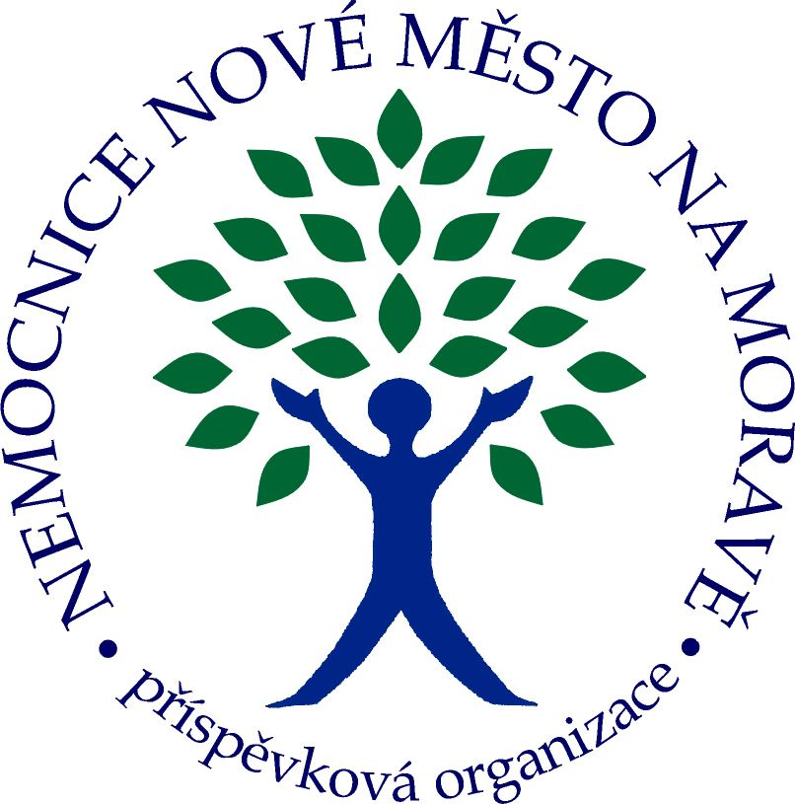

Objednatel:  Nemocnice Nové Město na Moravě, příspěvková organizace  Žďárská 610  592 31 Nové Město na Moravě  IČ: 00842001  DIČ: CZ00842001 | Dodavatel:  FOMEI s.r.o.  Libeň, U libeňského pivovaru 2015/10  180 00 Praha  IČ: 46504869  DIČ: CZ46504869

Datum vystavení objednávky: | 07.01.2026
Datum dodání:
Místo dodání: | Nemocnice Nové Město na Moravě, příspěvková organizace
Předmět: Oprava skiaskopu, RTG

1 | ks | Oprava skiaskopu Přístroj RTG skiaskopický, kód: 11801037, typ: Mecall Clisis Evolution, inv. č.: XXXX, výr. č.: XXXX, umístění: XXXX - RTG oddělení  přístroj hlásí chybu
Cena opravy: 66.374,55 Kč s DPH
XXXX
Vyřizuje: XXXX
Tel.: XXXX
Mobil.: XXXX
Fax.: XXXX
E-mail: XXXX

Dodavatel potvrzením objednávky výslovně souhlasí se zveřejněním celého textu této objednávky a cenové nabídky dodavatele (přesahuje-li částku 50.000,- Kč bez DPH) v informačním systému veřejné správy – Registru smluv dle z.č. 340/2015 Sb. Smluvní strany se dohodly, že zákonnou povinnost dle § 5 odst. 2 zákona o registru smluv splní objednatel.

